省级地方标准网上申报及制定指南（2021版）

自2020年5月起，江西省地方标准实行网上申报，为便于申报机构开展网上申报，特编制本指南。
本指南适用于赣州市市场监管局受理的地方标准的申报及编制。
一、申报材料
项目申报前，主要起草单位应调研、论证申报标准的必要性和可行性，并形成标准草案。由标准牵头起草单位或标准归口单位向赣州市市场监管局提交以下书面及电子材料：
1.标准草案（一式三份）；
2.项目建议书（一式三份），需盖章；
下载网址：www.jxbz.org.cn/upload/201906/201906031415208726.zip
3.立项申请（或函件），需盖章；
注：若有标准编制说明可一并提供。
地址：赣州市华坚南路68号，赣州市市场监管局标准化科；
联系人：刘春江、潘嶝；联系电话：8388232、8388231；
电子邮箱：gzsjbzk@126.com
注：申请单位也可向省级行业主管部门或省级标准化技术委员会提出地方标准立项申请，具体程序请咨询相关部门。
二、网上申报
经赣州市市场监管局审核同意，并向省市场监管局提交立项申请后，标准起草单位可登录“江西省标准化业务管理平台”进行项目网上申报：
1.登录管理平台，http://118.178.185.85:8085/PC/
2.选择“机构登录”，初次使用需先注册；
3.按照平台操作要求进行申报，在填写标准提出单位时，选择“赣州市市场监管局”（可通过“关键字搜索”查找），并上传有关材料：
（1）赣州市市场监管局出具的立项申请电子版（需要有赣州市市场监管局公章）；
（2）项目建议书电子版（需要有起草单位和赣州市市场监管局公章）；
（3）标准草案电子稿。
三、立项评估
1.江西省标准技术审评中心（省质量和标准化研究院）对标准进行初审，征求相关行业主管部门意见。
2.江西省标准技术审评中心组织有关专家对标准进行立项评估，召开立项答辩会。标准起草单位按要求进行答辩。
四、项目立项
由江西省市场监管局下达地方标准项目计划。
五、标准编制
按照地方标准制修订流程和“江西省标准化业务管理平台”要求进行相关操作。具体参考附件。
附件：1.江西省地方标准制修订流程图
2.地方标准制修订一般流程和要求
六、关于赣州市地方标准制定
赣州市地方标准申报目前实行“一事一议”，由赣州市市场监管局向省市场监管局提出制定申请。省市场监管局批复同意后，由赣州市市场监管局组织评审和发布。
附件1
江西省地方标准制修订流程图（供起草单位参考）
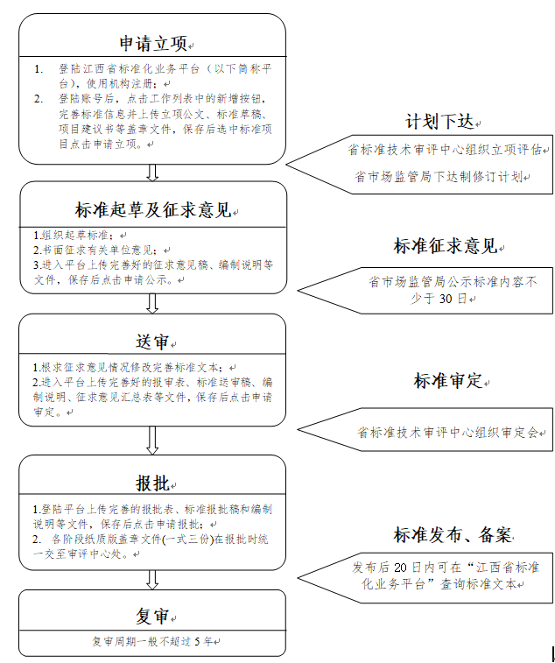
江西省标准技术审评中心（江西省质量和标准化研究院）办公地址：南昌县金沙二路1899号（莲塘三中对面），江西省质量和标准化研究院1312室
联系电话：0791-86350089/0791-85773380（审评中心）
联系人：胡昭君，15170064842； 电子邮箱：jxbzhy@126.com
地方标准制修订流程及使用表格：http://www.jxbz.org.cn/html/gsgg/article_583806.html
附件2
地方标准制修订一般流程和要求

一、完善标准草案
在原标准草案的基础上，起草单位进一步深入研究，完成标准草案编制，形成标准征求意见稿。标准的格式应符合GB/T 1.1-2020的要求，标准格式可用TCS软件编写。TCS软件网络下载地址：
http://www.jxbz.org.cn/show.aspx?id=583806
二、起草单位征求意见
根据标准的不同，起草单位就标准草案分别征求有关高校、科研院所、检测机构、行业协会、基层代表、用户代表、跨地市企业等代表的意见建议。可以书面征求意见，也可以会议征求，征求到的意见要书面汇总。根据征求意见情况，对标准进行修改完善，并形成《地方标准（征求意见稿）意见汇总表》。
三、完成标准编制说明
标准编制过程中，可同步起草标准编制说明。标准说明应包括任务概况、制定标准的意义和必要性、主要起草过程、制定依据、编制原则、主要条款说明、预期效果、贯彻标准的建议等内容。（参考内容见附件）
四、上传有关材料
起草单位在“江西省标准化业务管理平台”上传标准征求意见稿、《地方标准（征求意见稿）意见汇总表》、标准编制说明等材料。
五、公示征求意见
通过审核后，由省市场监管局和省标准技术审评中心在网站公示30天，公开征求意见。
六、标准报审
1.起草单位根据公开征求意见情况，完善标准文本，并在“江西省标准化业务管理平台”上传《江西省地方报审表》（需赣州市市场监管局盖章）等相关材料，提交审定申请。
2.省标准技术审评中心组织有关专家召开标准审定会。起草单位按要求做好汇报、答疑等工作。
七、标准报批
1.起草单位根据审定会修改意见，完善标准文本，并在“江西省标准化业务管理平台”上传《江西省地方标准报批表》（需赣州市市场监管局盖章）等材料；
2.起草单位将标准编制各阶段形成的各类材料纸质版盖章文件（一式三份）在报批时统一邮寄至省标准技术审评中心。主要包括以下材料：
（1）项目建议书；
（2）标准报批稿；
（3）标准编制说明；
（4）《征求意见表》（原件）；
（5）《征求意见汇总表》；
（6）《标准报审表》；
（7）《标准报批表》；
（8）省标准技术审评中心要求的其他材料。
八、标准发布及备案
由江西省市场监管管理局发布标准公告并报国家标准化管理管委会备案。
江西省地方标准查询下载平台：http://db.jxbz.org.cn/
dbba.sacinfo.org.cn
九、标准复审
标准主要起草单位或归口单位应定期组织对标准进行复审，复审结论需要修订或废止的，按程序进行修订或废止。

附：地方标准编制说明（参考）

附件

《XXXX》（DB36/T XXX-202X）
江西省地方标准编制说明（参考）

一、工作简况
（一）任务来源

（二）起草单位

（三）主要起草人
姓 名 | 性别 | 职务/职称 | 工作单位 | 任务分工
- 制定（修订）标准的必要性和意义

- 主要起草过程

四、制定（修订）标准的原则和依据

（一）编制原则

- 编制依据
五、与现行法律、法规、标准的关系

（一）与现行法律、法规、强制性标准的关系

（二）采用国际标准和国外先进标准情况

（三）国内外同类标准现状

- 主要条款说明

- 重大分歧意见的处理经过与依据

- 主要试验的分析以及预期的经济效益及社会效益

- 贯彻标准的要求、措施和建议

